**Celoroční pneumatika Nokian Weatherproof je vítězem testu pneumatik časopisu „Auto Express“**

**Nová pneumatika [Nokian Weatherproof](https://www.nokiantyres.cz/celorocni-pneumatiky/nokian-weatherproof/) je vítězem testu celoročních pneumatik britského motoristického časopisu „Auto Express“, sesterského časopisu německého časopisu „Auto Bild“. Svými „pozoruhodnými schopnostmi na sněhu a na velmi mokré vozovce“ dosáhla tato nová celoroční pneumatika společnosti [Nokian Tyres](https://www.nokiantyres.cz) vítězství s hodnocením „Nejlepší nákup časopisu Auto Express 2015“. Jedinečná** [**celoroční pneumatika Nokian Weatherproof**](https://www.nokiantyres.cz/pneumatiky/osobni-pneumatiky/celorocni-pneumatiky/) **světového severského výrobce pneumatik kombinuje spolehlivou zimní bezpečnost zimních pneumatik Nokian s precizní jízdní stabilitou a přesným ovládáním letních pneumatik Nokian.**

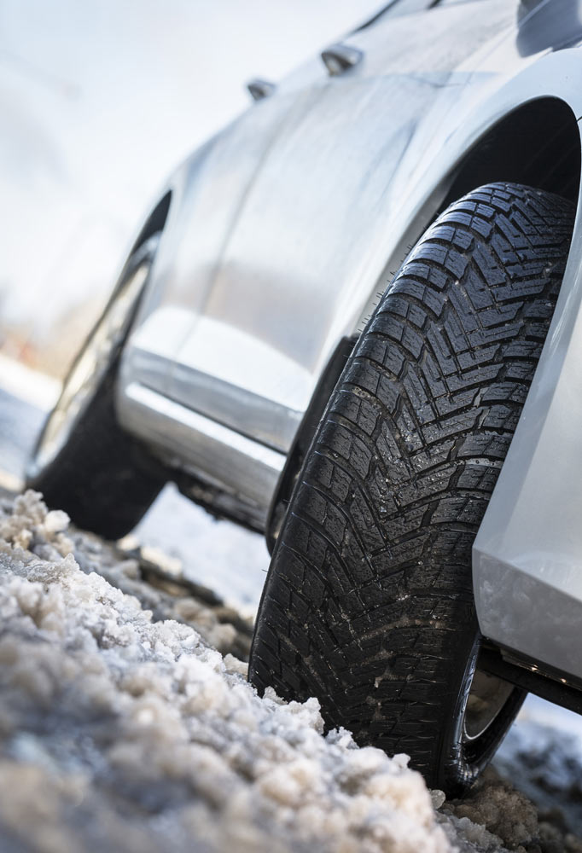Toto vítězství podtrhují dle časopisu „Auto Express“ mimořádné vlastnosti pneumatiky Nokian Weatherproof na sněhu a na velmi mokré vozovce. Nová vysoce výkonná pneumatika dosahuje jako držitel prvního místa nejlepšího hodnocení v disciplínách „Brzdné vlastnosti na sněhu“, „Přilnavost na sněhu“, „Kruhová jízda na sněhu / Boční vedení“, „Akvaplaning podélně“ a „Kruhová jízda na mokré vozovce / Boční vedení“.

Celoroční pneumatika Nokian Weatherproof dosáhla v kategoriích brzdění, trakce a ovládání na sněhu trojnásobného vítězství s hodnocením 100 % a porazila tak dokonce i srovnatelné zimní pneumatiky. Vítězná pneumatika si při testu na sněhu udržela dobrý záběr, vedla vůz spolehlivě zatáčkami a umožnila řidiči dřívější zrychlení, aniž by došlo k vybočení z dráhy. Také při akvaplaningu na značně mokré vozovce si udržela vedoucí roli, a to zejména v zatáčkách.

Auto Express, jeden z největších britských motoristických časopisů, testoval 6 evropských prvotřídních pneumatik velikosti 205/55 R 16 na voze VW Golf, mezi nimi novinky jako např. Goodyear Vector 4Seasons Gen-2, Pirelli Cinturato AllSeason a Vredestein Quatrac 5. Dodatečně Auto Express srovnával tyto celoroční pneumatiky se zimní pneumatikou ContiWinterContact TS850 a letní pneumatikou Dunlop Sport BluResponse. Jako vítěz testů dosáhla pneumatika Nokian Weatherproof ve většině disciplín lepších výsledků než referenční zimní a letní pneumatika.

**Celoroční pneumatika Nokian Weatherproof – bezpečný jízdní komfort po celý rok – 2 v 1**

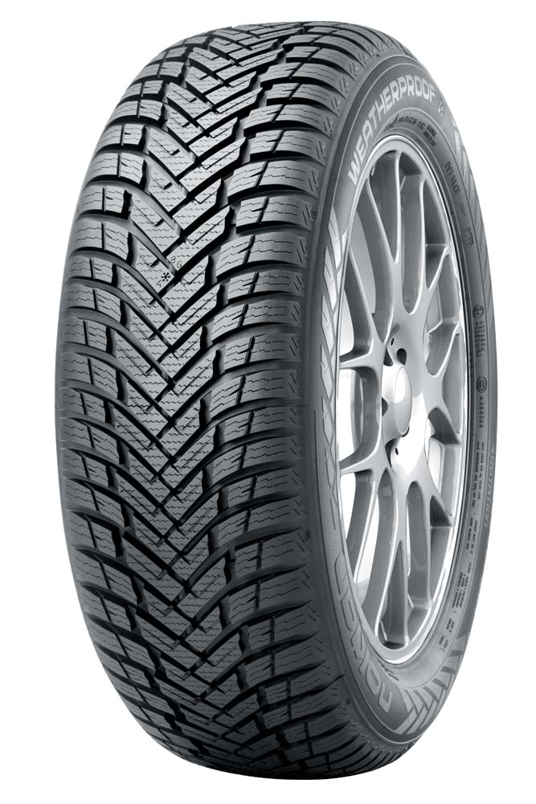Nová série vysoce výkonných celoročních pneumatik Nokian Weatherproof ukončuje ruletu výměny pneumatik, která motoristy každé léto a zimu znervózňuje. Celoroční pneumatiky Nokian Weatherproof jsou opravdové zimní i letní pneumatiky zároveň – 2 v 1. Tento multitalent, zimní + letní pneumatika Nokian Weatherproof, je koncipován pro řidiče, kteří chtějí jezdit bezpečně na sněhu a sněhové břečce, ale i efektivně a bez námahy v létě. Zatímco jsou obvyklé celoroční pneumatiky vlastně letní pneumatiky s některými vlastnostmi pro jízdu v zimě, je Nokian Weatherproof jak pravá zimní pneumatika pro Českou republiku, tak i špičková letní pneumatika zároveň.

Finské celoroční pneumatiky zaručují dlouhodobý výkon pro moderní osobní automobily, SUV a skříňové a dodávkové automobily. Všechny velikosti těchto celoročních pneumatik jsou oficiálně schváleny jako zimní pneumatiky a jsou označeny symbolem sněhové vločky (3PMSF).

Série nových celoročních pneumatik Nokian Weatherproof 2 v 1 nabízí na trhu pro segment celoročních pneumatik jeden z největších produktových programů a obsahuje velikosti od 13" do 18" v rychlostních třídách T (190 km/h), H (210 km/h) až V (240 km/h). Mnoho velikostí je označeno XL a jsou tak konstruovány pro maximální možnou nosnost. Pro transportní automobily, dodávky a skříňové automobily byla vyvinuta nová pneumatika Nokian Weatherproof C v paletě velikostí od 14" do 16" v rychlostních třídách R (170 km/h) až T (190 km/h). Jsou nabízeny různé profily běhounu, jak pro větší vozidla, tak i pro menší zatížení.

**Celoroční pneumatika Nokian Weatherproof – pro všechna čtyři roční období**

S převahou na sněhu, excelentní záběr dokonce i na mokré vozovce

Trvale vysoký výkon po celý rok

Extrémně stabilní a komfortní jízdní vlastnosti

[**www.nokiantyres.cz**](http://www.nokiantyres.cz/)

**Řetězec pneuservisů a autoservisů Vianor společnosti Nokian Tyres:**

[**http://vianor.cz**](http://vianor.cz)

Redakce: Dr. Falk Köhler

**Fotografie Popisy obrázků:**

Nokian_Weatherproof_010.jpg

Popis obrázku:

Celoroční pneumatika Nokian Weatherproof je vítězem testu pneumatik britského časopisu „Auto Express“ Foto: Nokian Tyres

Nokian_Weatherproof.jpg

Popis obrázku:

Celoroční pneumatika Nokian Weatherproof je vítězem testu s nejlepším hodnocením v disciplínách „Brzdné vlastnosti na sněhu“, „Přilnavost na sněhu“, „Kruhová jízda na sněhu / Boční vedení“, „Akvaplaning podélně“ a „Kruhová jízda na mokré vozovce / Boční vedení“ Foto: Nokian Tyres

**Nová pneumatika Nokian Weatherproof:**

[**https://www.nokiantyres.cz/celorocni-pneumatiky/nokian-weatherproof/**](https://www.nokiantyres.cz/celorocni-pneumatiky/nokian-weatherproof/)

**Fotografií:**

[**www.nokiantyres.com/NokianWeatherproof**](http://www.nokiantyres.com/NokianWeatherproof)

**Video:**

[**https://youtu.be/75e5hcpLeGE**](https://youtu.be/75e5hcpLeGE)

**Videa:**

**Nokian Tyres: The first winter tyre in top AA category of EU tyre label**

[**https://youtu.be/LtTGEK64nZE**](https://youtu.be/LtTGEK64nZE)

**Nová pneumatika WR D4**

[**https://youtu.be/9_aEAKuWohY**](https://youtu.be/9_aEAKuWohY)

**Nokian Tyres - The world's first winter tyre with an A energy rating**

[**http://youtu.be/Wo4omb0Eil4**](http://youtu.be/Wo4omb0Eil4)

**Nokian WR - Test winning winter tyres for Central Europe**

[**https://youtu.be/h5R-BFewOtg?list=PLpIeqaqxjQ7vh_PX5dGE54RDJ1jrH0oKj**](https://youtu.be/h5R-BFewOtg?list=PLpIeqaqxjQ7vh_PX5dGE54RDJ1jrH0oKj)

**Nokian Tyres' winter tyre testing**

[**https://youtu.be/UEGUTw7KHxE?list=PL25F9FACDA4308546**](https://youtu.be/UEGUTw7KHxE?list=PL25F9FACDA4308546)

**Další informace:**

**Nokian Tyres jako první na světě představuje zimní pneumatiku, která je díky své přilnavosti za mokra a palivové účinnosti ve třídě A**

[**http://www.nokiantyres.cz/firma/tiskove-zpravy/nokian-tyres-jako-prvni-na-svete-predstavuje-zimni-pneumatiku-ktera-je-diky-sve-prilnavosti-za-mokra/**](http://www.nokiantyres.cz/firma/tiskove-zpravy/nokian-tyres-jako-prvni-na-svete-predstavuje-zimni-pneumatiku-ktera-je-diky-sve-prilnavosti-za-mokra/)

**Nová zimní pneumatika Nokian WR D4 ovládá měnící se středoevropské zimní počasí**

[**http://www.nokiantyres.cz/firma/tiskove-zpravy/nova-zimni-pneumatika-nokian-wr-d4-ovlada-menici-se-stredoevropske-zimni-pocasi/**](http://www.nokiantyres.cz/firma/tiskove-zpravy/nova-zimni-pneumatika-nokian-wr-d4-ovlada-menici-se-stredoevropske-zimni-pocasi/)

**První zimní pneumatiky světa s energetickou třídou A od Nokian Tyres**

[**http://www.nokiantyres.cz/firma/tiskove-zpravy/prvni-zimni-pneumatiky-sveta-s-energetickou-tridou-a-od-nokian-tyres/**](http://www.nokiantyres.cz/firma/tiskove-zpravy/prvni-zimni-pneumatiky-sveta-s-energetickou-tridou-a-od-nokian-tyres/)

**Nejrychlejší na ledu 335,713 km/h!**

[**http://www.nokiantyres.cz/inovace/testovani/nejrychlejsi-na-ledu/nejrychlejsi-na-ledu-2013/**](http://www.nokiantyres.cz/inovace/testovani/nejrychlejsi-na-ledu/nejrychlejsi-na-ledu-2013/)

**Zimní pneumatiky prošly velkým vývojem - srovnání první zimní pneumatiky na světě s nejnovější zimní pneumatikou bez hrotů**

[**http://www.nokiantyres.cz/firma/o-nas/historie/zimni-pneumatiky-prosly-velkym-vyvojem/**](http://www.nokiantyres.cz/firma/o-nas/historie/zimni-pneumatiky-prosly-velkym-vyvojem/)

**Společnost Nokian Tyres je celosvětově vedoucí specialista v oblasti zimních pneumatik, mnohonásobný vítěz testů, vynálezce zimní pneumatiky, držitel světového rekordu a leader inovací**

Jako vedoucí světový specialista na zimní pneumatiky, mnohonásobný vítěz testů a vynálezce zimní pneumatiky nabízí Nokian Tyres ty nejbezpečnější pneumatiky pro severské podmínky. Inovativní pneumatiky Nokian z Finska dokazují svou vysokou kvalitu již 80 let, a to zejména na sněhu, ledu, v drsných klimatických podmínkách a náročných jízdních situacích. Prvotřídní značka Nokian mimoto vyrábí pneumatiky speciálně vyvinuté pro české počasí a vysoké rychlosti na českých dálnicích.

Nového světového rekordu v Guinnessově knize rekordů dosáhly sériové zimní pneumatiky Nokian maximální rychlostí automobilu na ledu 335,713 km/h a jsou tak nejrychlejší. Společnost Nokian Tyres představila první zimní pneumatiku na světě osazenou hroty, které řidič na stisknutí tlačítka vysune, aby byl zajištěn její lepší záběr. Dále tento výrobce pneumatik zavedl energeticky nejúspornější zimní pneumatiky světa s energetickou třídou A.

**Nokian Tyres představuje první zimní pneumatiku třídy AA na světě co do přilnavosti na mokré vozovce a spotřeby paliva a rovněž první zimní pneumatiku třídy A přilnavosti za mokra pro osobní vozidla**

První zimní pneumatika na světě v nejlepší třídě A na štítku co do přilnavosti na mokré vozovce a spotřeby paliva přichází od Nokian Tyres, a sice Nokian WR SUV 3. Revoluční zimní pneumatika Nokian WR SUV 3 pro SUV může zkrátit brzdnou dráhu až o 18 metrů na mokré silnici a ušetřit až 0,6 litru paliva na 100 kilometrů (rozměr 265/50 R19 V). Směs siliky a gumy do vlhka a sněhu nabízí špičkovou přilnavost a nízkou spotřebu paliva, technologie aramidových bočnic Nokian zaručuje maximální odolnost.

První zimní pneumatiku na světě s nejlepší přilnavostí za mokra ve třídě A pro osobní automobily přináší rovněž společnost Nokian Tyres, a to Nokian WR D4. Nová zimní pneumatika Nokian WR D4 s prvotřídním záběrem poskytuje jedinečné inovace. Tento všestranně přizpůsobivý chameleón zimních silnic jezdí stejnou měrou bezpečně na silnicích mokrých i zasněžených. Nejvyšší vládce zimy Nokian WR D4 od průkopníka technologie zimních pneumatik drží spolehlivě stopu za deště, na sněhu i sněhové břečce a má nejkratší brzdnou dráhu v proměnlivém českém zimním počasí.

**Široký výběr zimních pneumatik prvotřídní značky** **Nokian Tyres**

Rozsáhlý sortiment špičkových zimních pneumatik od společnosti Nokian Tyres nabízí novou Nokian WR D4, Nokian WR SUV 3, dopravní pneumatiku Nokian WR C3 a pneumatiku do každého počasí Nokian Weatherproof doplněné pneumatikou Nokian WR A3 pro vysoce výkonné automobily a mnohonásobným vítězem testů Nokian WR D3.

Pneumatiky Nokian zaručují vysokou bezpečnost, šetří pohonné hmoty a jsou šetrné k životnímu prostředí. Podnik je „jednička“, co se týká popularity na trhu a hodnocení značky ve Skandinávii, stejně jako v Rusku a má pozitivní, mimořádnou pověst.

**Zimní pneumatiky Nokian WR jsou mnohonásobným vítězem testů pneumatik a v testech dosáhly celé řady dalších úspěchů**

Zimní pneumatiky Nokian WR přizpůsobené českým podmínkám jsou vítězem testu a dosáhly celé řady úspěchů i v dalších testech. Zimní pneumatika Nokian WR D3 je vítězem testu zimních pneumatik 2014 německého motoristického časopisu „Auto Bild“, a to s nejlepším hodnocením „příkladná“. Bezpečné jízdní vlastnosti a krátká brzdná dráha jsou parametry pro špičkové výsledné hodnocení na sněhu. Jako vítěz testu zvítězily zimní pneumatiky Nokian také v testech roku 2014 Autoklubu Evropa ACE, GTÜ, časopisu „Auto Bild allrad“, „OFF ROAD“ „SUV MAGAZIN“ a autoklubu ARBÖ. V těchto testech dostaly tyto prvotřídní finské pneumatiky rovněž nejlepší hodnocení „příkladná“ a „velmi doporučeníhodná“.

Nokian Tyres nyní prezentuje první zimní pneumatiku světa pro osobní vozy s nejlepším záběrem za mokra v třídě A štítku pneumatiky EU. Nová zimní pneumatika Nokian WR D4 s prvotřídním záběrem poskytuje jedinečné inovace. Tento všestranně přizpůsobivý chameleón pro zimní silnice jezdí bezpečně stejnou měrou na mokrých i zasněžených cestách. Tento nepřemožitelný vládce zimy Nokian WR D4 od průkopníka technologie zimních pneumatik drží spolehlivě stopu za deště, na sněhu i sněhové břečce. V proměnlivém českém zimním počasí má tato pneumatika dle výsledků testů vynálezce zimní pneumatiky nejkratší brzdnou dráhu.

Pneumatiky Nokian zvítězily během poslední zimy ve více než 40 testech zimních pneumatik pořádaných motoristickými časopisy a potvrdily tak dobré jméno této špičkové skandinávské značky.

**Letní pneumatiky Nokian jsou mnohonásobným vítězem testu letních pneumatik 2015 motoristického klubu ADAC a testů organizace Stiftung Warentest, jakož i časopisu „Auto Bild allrad“, „OFF ROAD“ a dalších testů**

Letní pneumatiky Nokian jsou vícenásobným vítězem testů, poskytují vysokou bezpečnost a šetří pohonné hmoty. Letní pneumatika Nokian Line je vítězem testu letních pneumatik 2015 německého autoklubu ADAC a německé spotřebitelské organizace Stiftung Warentest, dosahuje nejlepší známky „dobrá“ a je tím obzvláště doporučeníhodná. Vítězem testu letních pneumatik pro SUV 2015 motoristického časopisu „Auto Bild allrad“ se stává Nokian Line SUV s nejlepším hodnocením „příkladná“ i u časopisu „auto TEST“. Pneumatika Nokian zLine SUV je vítězem testu časopisu „OFF ROAD“ a dostává nejvyšší ocenění „obzvláště doporučeníhodná".

Letní pneumatika Nokian Line dosáhla nejlepší známky „dobrá“ již v testu letních pneumatik 2014 německého autoklubu ADAC a německé spotřebitelské organizace Stiftung Warentest a s hodnocením „obzvláště doporučeníhodná“ se umístila ve špičkové skupině vítězů testu. Vítězem velkého testu letních pneumatik SUV 2014 německého časopisu „OFF ROAD“ a také „SUV MAGAZIN“ je pneumatika Nokian Z SUV s nejlepší známkou „VELMI DOPORUČENÍHODNÁ“.

**Více bezpečnosti díky inovaci: Indikátor zimní bezpečnosti WSI Nokian se symbolem sněhové vločky a indikátor opotřebení s výstrahou před aquaplaningem**

Indikátor zimní bezpečnosti se symbolem sněhové vločky v zimní pneumatice Nokian WR zvyšuje bezpečnost v zimním provozu. Udává hloubku profilu jako čísla v milimetrech v rozmezí 8 až 4. Čísla postupně mizí, v závislosti na opotřebení pneumatiky a zmenšování její hloubky profilu. Sněhová vločka zůstává viditelná až do hloubky profilu 4 mm. Pokud již není viditelná, měla by se zimní pneumatika pro zajištění dostatečné bezpečnosti vyměnit. Drážky musí být minimálně 4 mm hluboké, aby bylo dosaženo dostatečného záběru na sněhu a vyloučen aquaplaning za mokra a na sněhové břečce.

Indikátor opotřebení s výstrahou před aquaplaningem v letních pneumatikách Nokian udává řidiči hloubku profilu jednoduše jako číslo od 8 do 3. Výstražný indikátor aquaplaningu varuje pomocí symbolu kapky před nebezpečím aquaplaningu. Při pouhých čtyřech milimetrech zbývajícího profilu symbol kapky zmizí, což je upozorněním na zvýšené riziko. Tyto inovace nemá žádný jiný výrobce pneumatik.

**Společnost Nokian Tyres dosáhla v roce 2014 obratu 1,389 miliardy eur**

Nokian Tyres v roce 2014 dosáhla obratu 1,389 miliardy eur a měla celkem více než 4000 zaměstnanců. Ve střední Evropě je společnost Nokian Tyres činná s vlastními koncernovými odbytovými společnostmi v deseti zemích. Podnik má vlastní řetězec pneuservisů a autoservisů Vianor s 1300 prodejními místy v 27 zemích.

[**www.nokiantyres.cz**](http://www.nokiantyres.cz/)

**Řetězec pneuservisů a autoservisů Vianor společnosti Nokian Tyres:**

[**http://vianor.cz**](http://vianor.cz)

**Kontakt pro tisk:**

Dr. Falk Köhler PR

Dr. Falk Köhler

Tel. 0049 40 54 73 12 12

Fax 0049 40 54 73 12 22

E-Mail [Dr.Falk.Koehler@Dr-Falk-Koehler.de](mailto:Dr.Falk.Koehler@dr-falk-koehler.de)

[**www.Dr-Falk-Koehler.de**](http://www.Dr-Falk-Koehler.de)

Ödenweg 59

22397 Hamburg

Německo

**Další informace:**

[**www.twitter.com/NokianTyresCom**](http://www.twitter.com/NokianTyresCom)

[**www.youtube.com/NokianTyresCom**](http://www.youtube.com/NokianTyresCom)

[**www.facebook.com/nokiantyres**](http://www.facebook.com/nokiantyres)

[**www.linkedin.com/company/nokian-tyres-plc**](http://www.linkedin.com/company/nokian-tyres-plc)

**Blog pro řidiče:**

[**http://community.nokiantires.com/**](http://community.nokiantires.com/)

**Blog odborníků na pneumatiky Nokian Tyres:**

[**http://nordictyreblog.com/**](http://nordictyreblog.com/)

**Nokian Tyres Česká Republika**

**Nokian Tyres s.r.o**

Obchodní ředitel pro Českou republiku Milan Hybš, Tel. +420 241 932 668

E-Mail [milan.hybs@nokiantyres.com](mailto:milan.hybs@nokiantyres.com)

[**www.nokiantyres.cz**](http://www.nokiantyres.com/)

**Nokian Tyres Evropa**

**Nokian Tyres s.r.o**

V Parku 2336/22

148 00 Praha 4

Czech Republic

Managing Director Central Europe Hannu Liitsola, Tel. +420 605 236 440

E-Mail [hannu.liitsola@nokiantyres.com](mailto:hannu.liitsola@nokiantyres.com)

Technical Customer Service Manager CE Sven Dittmann Dipl. Ing., Tel. +49 8143 / 444 850

E-Mail [sven.dittmann@nokiantyres.com](mailto:sven.dittmann@nokiantyres.com)

Marketing Manager pro střední Evropu Lukáš Líbal, Tel. +420 222 507 759

E-Mail [lukas.libal@nokiantyres.com](mailto:lukas.libal@nokiantyres.com)

[**www.nokiantyres.cz**](http://www.nokiantyres.com/)

**Nokian Tyres Finsko Sídlo Firmy**

**Nokian Tyres plc**

Pirkkalaistie 7

P.O.Box 20

37101 Nokia

Finlande

Product Development Manager Olli Seppälä, Tel. +358 10 401 7549

E-Mail [olli.seppala@nokiantyres.com](mailto:olli.seppala@nokiantyres.com)

Development Manager Juha Pirhonen, Tel. +358 10 401 7708

E-Mail [juha.pirhonen@nokiantyres.com](mailto:juha.pirhonen@nokiantyres.com)

Technical Customer Service Manager Matti Morri, Tel. +358 10 401 7621

E-Mail [matti.morri@nokiantyres.com](mailto:matti.morri@nokiantyres.com)

Product Manager Central Europe Stéphane Clepkens, Tel. +358 50 462 7536

E-Mail [stephane.clepkens@nokiantyres.com](mailto:stephane.clepkens@nokiantyres.com)

[**www.nokiantyres.cz**](http://www.nokiantyres.com/)